Tarea 1 CENFOTEC Johnny Rivera

1. Instalar Docker
2. Bajar las extensiones para VSCode
   * MSSQL Server
   * Docker
3. Bajar su repositorio de estudiante mediante Git
4. Desde la carpeta del repositorio del curso, correr el comando docker-compose -f "playground.yml" up (asegurarse que levante 4 contenedores)
5. Tomar un screenshot de la extension con los contenedores
6. Subir el screenshot en el repositorio (fork) de trabajo.

Instalar Docker Desktop

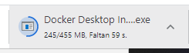

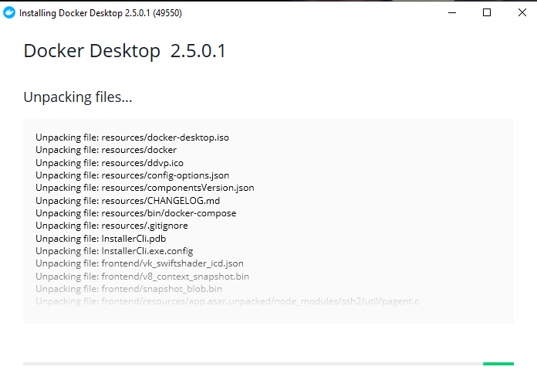

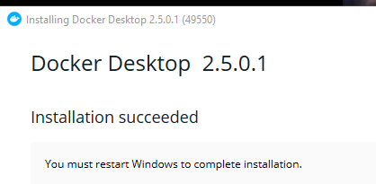

GIFT

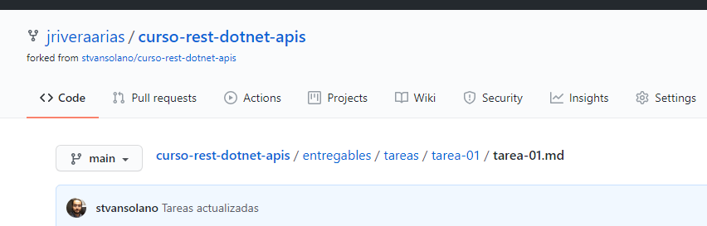

Vs CODE

